การส่งเสริมและบริหารจัดการองค์กรปกครองส่วนท้องถิ่นให้เป็นองค์กรสุขภาวะ (Happy Workplace)
Happy Family
การส่งเสริมสถาบันครอบครัวที่อบอุ่นมั่นคง

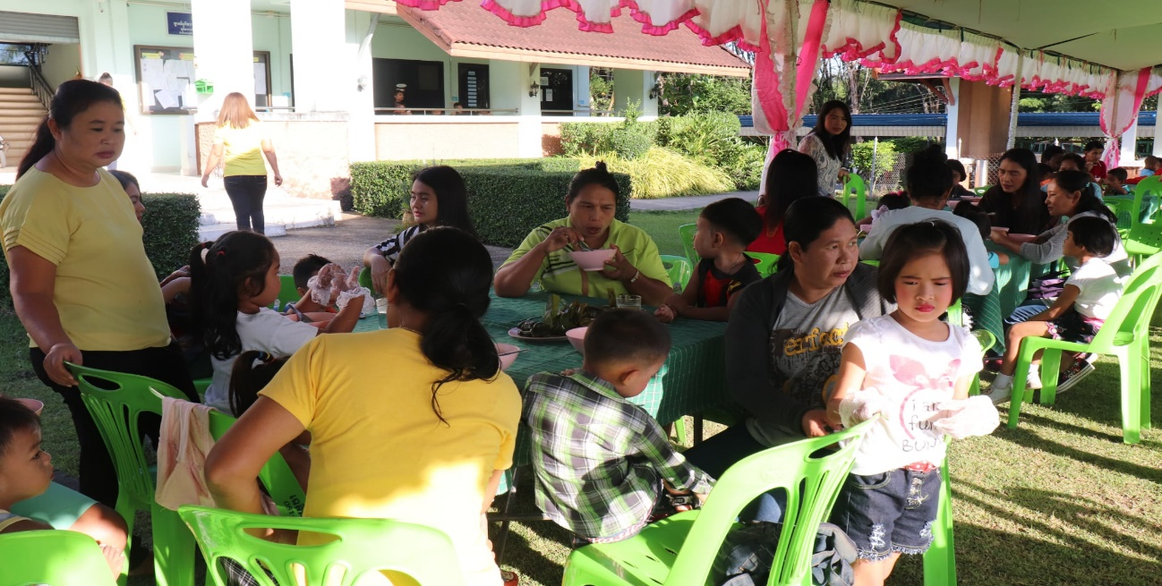
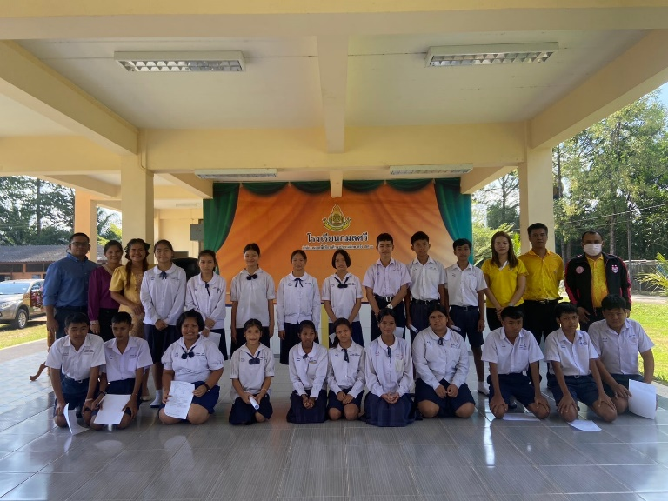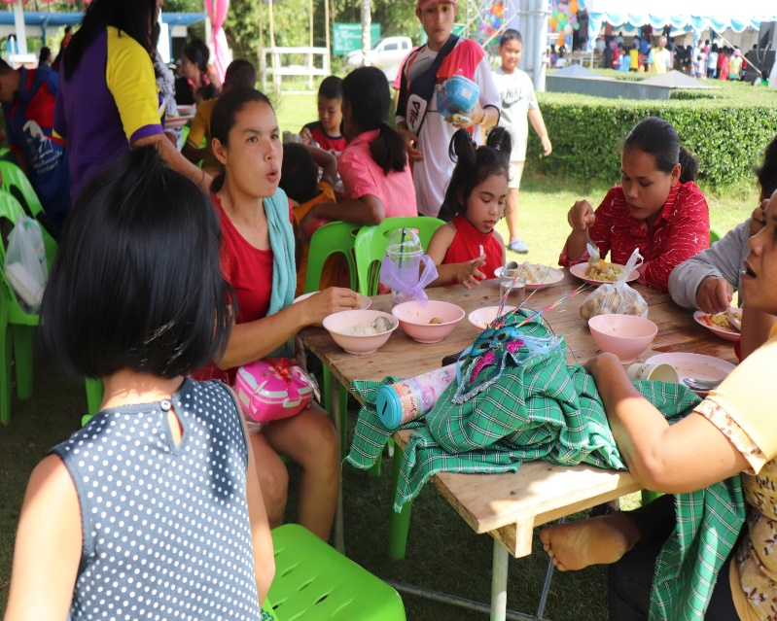
[ดึงดูดความสนใจของผู้อ่านของคุณด้วยคำอ้างอิงที่ยอดเยี่ยมจากเอกสาร หรือใช้พื้นที่นี้เพื่อเน้นจุดสำคัญ เมื่อต้องการวางกล่องข้อความที่ส่วนใดก็ตามของหน้านี้ ก็เพียงแค่ลากกล่องข้อความนั้นมา]
อบต.ได้จัดกิจกรรมในการสร้างความอุ่นในสถาบันครอบครัวโดยให้ผู้ปกครองได้มาร่วมกิจกรรมของนักเรียนในการมาทำกิจกรรมวันเด็กหรือวันสำคัญต่าง ๆ ที่อบต.มีการรับประทานอาหารร่วมกันระหว่างเด็กกับผู้ปกครองและชมการแสดงเด็ก ๆ

